＜日露開戦に賛成？反対？＞資料①

●「朝鮮貿易における日清の競争」

 | 日本から | 清から | 日本へ | 清へ
1885年 | ８１  ％ | １９  ％ | ９７  ％ | ３  ％
1892年 | ５５  ％ | ４５  ％ | ９４  ％ | ６  ％
（朴慶植他「朝鮮の歴史」三一新書より）

【考えてみよう】
- １８８５年の朝鮮の輸入で日本と清とでどちらが勝っているか？

- １８９２年の朝鮮の輸入で日本と清の差はどうなっているか？

- 朝鮮からの輸出は、日本むけと清むけとではどちらが多いか？

- 朝鮮からに輸出で、日本向けと清向けとの割合は、１８８５年と１８９２年とではどう変化しているか？

＜日露開戦に賛成？反対？＞資料②

- 日清両国の宣戦布告

【日本】：朝鮮は独立国であるのに、清国は自分のCombinだといってCombinにCombin（口をはさみCombinする）し、朝鮮に兵を出し、平和を乱している。帝国のCombin（利益）がおかされ、東洋の平和があやうくなったので、Combin（明治天皇）はやむを得ず戦う。

【清国側】：
朝鮮が清国のCombinであることは200Combin年以来のことであるのに、日本は朝鮮を武力でおどかし条約を守らず困ったものだ。清国は韓国国民の苦しみを救うために出兵する

- 【考えてみよう】
- 日本は清のどんな行動を非難しているか？

- 日本が戦争するのは、清の動きによって何をおかされたからだと言っているか？

- 清は日本のどんな行動を非難しているか？

④清は何のために出兵すると言っているか？

＜日露開戦に賛成？反対？＞資料③

日清戦争

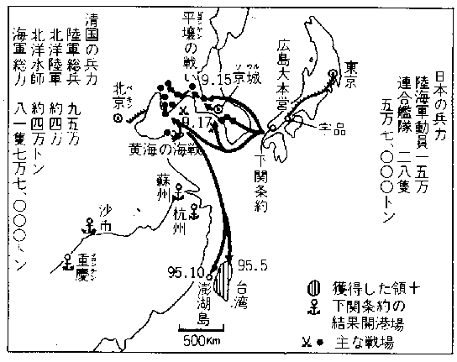
- 総兵力では日本より清の方が陸海軍ともCombinうわまっており、日本に勝ち目はなかった。
- 日本と戦ったのは清国軍の中のCombinが指揮するCombinCombinの陸海軍だけであり、他のCombinはCombinしていた。
- 日本が清に勝てたのは、清が国としてまとまっておらず、Combinと呼ばれる勢力が各地をそれぞれ支配していて、御互いに争いあっていたからであり、CombinCombinが日本と徹底的に戦ってその力を失うのは避けようとしたので、全力で戦う気持ちはなかったことによる。

＜日露開戦に賛成？反対？＞資料④〔日露戦争に対する日本の人々の反応〕

- Combin論（東京帝国大学７博士）１９０３年６月

「CombinはCombinのCombinである。このCombinをCombinしては勝利することはできない。幸い、ロシアと我が国の戦力を比較すると、多少のCombinがある。この１年内外のうちに、このCombinを生かすべきである。
ロシアがCombinをCombinすれば、次に朝鮮に進出してくることは火を見るより明らかである。そして朝鮮がCombinされれば、次にロシアがどこに攻めてくるかは言わずと知れたことである。したがって、今日、Combin問題を解決しなければ朝鮮はとられてしまい、朝鮮がとられれば、日本を守ることはCombinである。
したがって我が国国民の全てが日本の現在の国力と置かれた立場を自覚し、CombinにCombin問題を解決すべきである。」

- 戦争不安派（元Combin大臣Combin）１９０４年２月

「今度の戦争は、陸海軍ともにCombinの見込みはない。日本は国をCombinして戦うわけで、勝敗はCombinにない。強大なロシア軍が朝鮮に進入すれば、朝鮮はとられるかもしれない。陸軍は朝鮮でCombinするCombinであるが、じゅうぶんなCombinはたたない。海軍はCombin・ウラジオストックのCombinと戦ってCombinするかもしれない。ロシア軍がCombin九州海岸にCombinすることとなれば、自分も武器をとって戦う。
今度の戦いに勝利ををえようとするのは無理である。成功しようと考えるのではCombinだ。（戦争後のことを考えて、アメリカにCombinしてもらうための）Combinをできるかぎりつくすことだ。」

- Combin派（Combinの社会主義者たち）１９０４年１月

「私たちはあくまで戦争を認めない。これを道徳の面で考えると、戦争はCombinるべきCombinである。政治の面から考えてもCombinるべきCombinをもたらす。経済の面からみてもCombinるべきCombinをこうむる。社会の正義は戦争のためにCombinされ、全ての国民の幸福は戦争のためにCombinみにじられる。私たちはあくまで戦争を認めず、これをCombinぐべきことを全ての人にCombinえる。
ああ、政府の人も一般の平民もすべて戦争にCombinいしれないものはなく、大多数の国民の眼は戦争の勝利というCombinのために眼がくらみ、大多数の国民の耳は戦争戦争の大合唱のために聞こえなくなっている。ただ一人戦争をCombinせよとCombinぶことは、Combinを２本の手でせきとめようとするに等しくCombinしいが、私たちは、戦争反対こそCombinであると信じ、信じるところをCombinべる。」

- Combin派（「君死にたもうことなかれ」Combin）１９０４年９月

君死にたもうことなかれ（CombinCombin軍の中にある弟をCombinいて）

ああ弟よ君を泣く 君死にたもうことなかれ
Combinに生まれし君なれば 親のなさけはまさりしも
親はCombinをにぎらせて 人を殺せと教えしや
人を殺して死ねよとて 二十四までを育てしや

Combinの町のCombinの CombinをほこるCombinにて
親の名をCombinぐ君なれば 君死にたもうことなかれ
Combinの城はほろぶとも ほろびずとても何事ぞ
君知らじな、あきびとの 家のおきてになかりけり

君死にたもうことなかれ Combinは、Combinいに
CombinCombinらは出でまさね かたみに人の血を流し、
Combinの道に死ねよとは 死ぬるを人のCombinれとは
Combinの深ければ もとよりいかでCombinされん。

ああおとうとよ、戦いに 君死にたもうことなかれ、
すぎにし秋を父君に おくれたまえる母君は、
わが子をCombinされ、家を守り、Combinしと聞けるCombinも
母のCombinはまさりぬる。

のれんのかげにCombinして泣く あえかに若きCombinを
君忘るるや思えるや CombinもCombinわで別れたる
Combinごころを思いみよ この世ひとりの君ならで
ああまた誰をたのむべき 君死にたもうことなかれ。
＜日露開戦に賛成？反対？＞資料⑤日本とロシアの国力・軍事バランス
ロシア
- 陸軍：86万人 ○海軍：80万ｔ
- 人口：１億3300万人
- 鉄鋼：501万ｔ

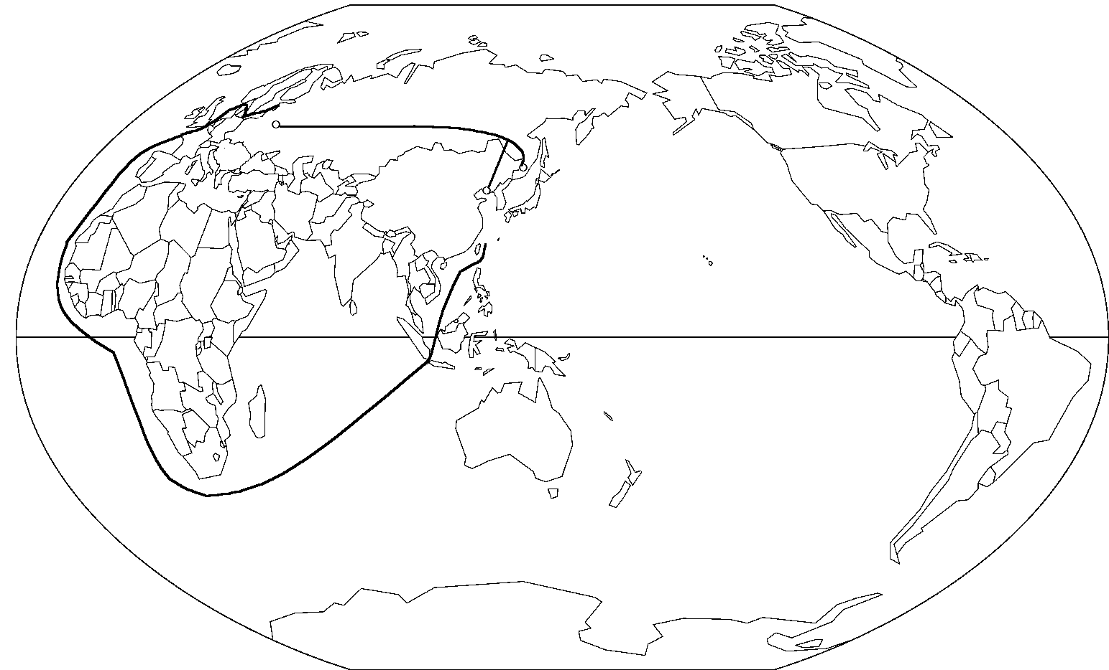
日本
- 陸軍：28万人 ○海軍：26万ｔ
- 人口：3800万人
- 鉄鋼：3300万ｔ
満州のロシア軍
- 陸軍：17万人
※増援軍：25万人（鉄道で６ヶ月）
- 海軍：20万ｔ
ロシア
- 増援海軍：20万ｔ
※６ヶ月かかる

- 日本とロシアの国力・軍事力を比べてみると、そのままでは日本に勝利の可能性はない。
- しかし満州にあるロシア軍の力と日本軍の力を比べれば互角であり、勝てる可能性はある。
鉄道で送られる増援陸軍とアフリカを回ってくる増援海軍が到着する前に満州にあるロシア陸海軍をたたきつぶせば、勝利のチャンスはある。

＜日露開戦に賛成？反対？＞資料⑥ 国民の負担（戦争の費用と増税）

- 日清戦争の費用
使った金額 | 金を手に入れた方法
１８億２６００万円  ※２年分の国家予算にあたる金額 | 外国からの借金 | ８億円
１８億２６００万円  ※２年分の国家予算にあたる金額 | 国内での借金 | ７億8000万円
１８億２６００万円  ※２年分の国家予算にあたる金額 | 臨時の増税によるもの | ２億4600万円
- 増やされた税金
- 酒税 ・砂糖消費税 ・タバコ税 ・地租

- 増税の様子
- 一軒あたりの税負担額（戦争が始まるまで）
１８９４年 | １９０４年
１００ | １７０  ※１．７倍

- 兵士の徴兵
動員総兵力 | 正規軍 | 徴兵された兵士
１０８万8900人 | ２８万人 | ８０万8900人
- 総人口３８６４万人として
- 男：約１９００万人
- 成人（２０才以上の男：５０％弱として）
約８００万人強
おとなの男の１０人に一人は戦場に行く。
（実際には２０才以上４０才未満が徴兵の中心だから
この年齢層だと５人に１人か？）

＜日露開戦に賛成？反対？＞ 資料⑦「日露戦争の結果」をめぐる世界の動き

ロシア本国：
陸軍：約100万人
海軍：40万ｔ
①双方の戦力
日本：
動員兵力：108万8916人
戦死：10万6702人
病死けが：27万人
海軍：27万ｔ無傷
満州のロシア軍：
動員兵力：100万以上
戦死けが：50万ほど
海軍：すべて沈没
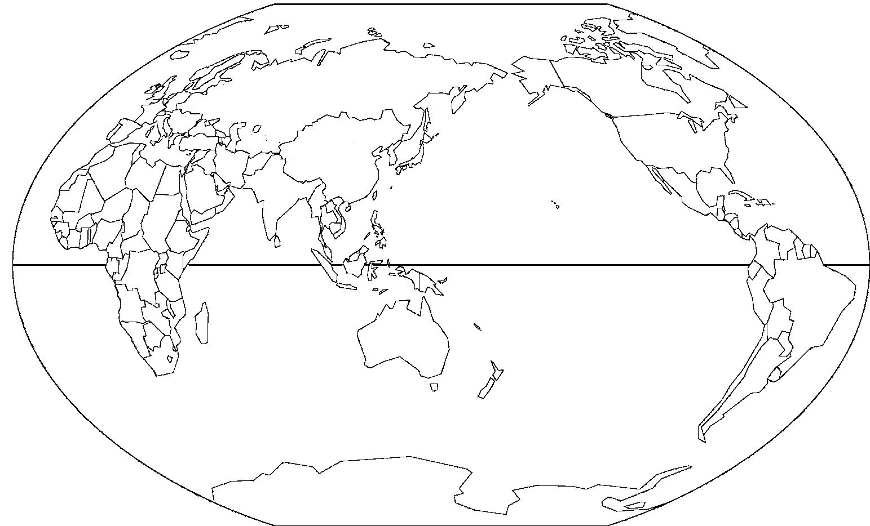
※満州のロシア軍はかなり撃破したが、日本軍も陸軍は半数は傷つき、弾薬がなくなった状態。ロシアはヨーロッパに無傷の精鋭部隊が残っており、もう一度やったら日本の負け。
- ロシアは1905年一月に首都の民衆が革命を起こし、軍隊もこれに合流しそうで、戦争をこのまま続ければロシア帝国が壊れそうな状況。
②列強諸国の思惑
（１）イギリス・アメリカ：日本が勝ったら満州を自由経済区にして両国が自由に商売できるようにすることを条件に８億円を援助。日本が強くなることは望まない。
（２）イギリス：ドイツと戦うためにロシア・フランスの援助を必要とするので、ロシアがあまりに弱くなるのも困る。
（３）フランス：ロシアを援助していたが、ドイツと戦うためにロシアの力が必要なので、ロシアがあまりに弱くなるのも困る。
イギリス
フランス
ドイツ
オーストリア
イタリア
ロシア

＜日露開戦に賛成？反対？＞ 資料⑧：綿糸工業と輸出

 | 綿糸の国内での生産量(A) | 綿糸の輸出量(B) | B/A（％）  生産量にたいする輸出量の割合 | 綿糸の輸入量(C) | 日本国内の綿糸の消費量(D) | A/D（％）  国内の綿糸消費量に対する生産量の割合  （100以上はあまっているということ）
1887年  1888  1889  1890  1891  1892  1893  1894  1895  1896  1897  1898  1899  1900  1901  1902 | 25273  33142  69952  108374  160207  213489  222223  304584  383565  428864  544461  670067  785612  647484  660509  770853 | 0  0  0  0  108  109  1053  11796  11776  41916  140116  229445  341202  208732  209173  197477 | 0  0  0  0  0.06  0.05  0.47  3.87  3.07  9.77  25.73  34.24  43.43  32.23  31.67  25.62 | 111096  158281  142929  106588  58123  81534  65174  53555  49867  67373  54555  54563  28339  30941  19982  8902 | 136369  191428  212888  214962  218222  295114  286344  346343  421665  454321  458900  495185  472749  469693  471318  582365 | 18.5  17.3  32.9  50.4  73.4  72.3  77.6  87.9  90.9  94.4  118.6  135.3  166.2  137.8  140.1  132.4
※量はすべて梱りの数
＜考えてみよう＞
- 消費量を上回るほど生産量が増えたのはいつが最初？。

- 生産量にたいする輸出量が１０％を超えたのはいつが最初？。

- それいご、輸出量は生産量のおよそ何％から何％を占めていますか？。

＜日露開戦に賛成？反対？＞ 資料⑨貧しい農民

- 小作人（人の土地を借りないと暮らしていけない農民）のわりあい
 | 自作 | 自小作 | 小作 | 小作地率（田畑の何％が小作に出されているか）
1883～84年  1888年  1899年  1908年 | ３７．３％  ３３．４％  ３５．４％  ３３．３％ | ４１．８％  ４６．０％  ３８．４％  ３９．１％ | ２０．９％  ２０．６％  ２６．２％  ２７．６％ | ３５．５％  ３９．５％  ？  ４５．５％
- 自小作・小作合計：６６．７％

＜考えてみよう＞
- 小作人の割合はどう変化していますか？

②自作農（自分の土地だけでくらせる農民）の割合はどう変化していますか？。

